Министерство образования и науки Российской Федерации
Федеральное‌ ‌государственное‌ ‌бюджетное‌ ‌образовательное‌ ‌учреждение‌
высшего‌ ‌образования‌
«Пермский национальный исследовательский
политехнический университет»
Кафедра «Информационные технологии и автоматизированные системы»

ОТЧЁТ
по лабораторной работе №3
Дисциплина: «ООП»
Тема: Вычисление функций с использованием их разложения в степенной ряд
Вариант 13

Выполнил работу
студент группы ИВТ-22-2б
Мельников Г. В.

Проверила
Доцент кафедры ИТАС
Викентьева О. Л.

Пермь, 2023
Цель работы
Практика в организации итерационных и арифметических циклов.
Постановка задачи
Для х изменяющегося от a до b с шагом (b-a)/k, где (k=10), вычислить функцию f(x), используя ее разложение в степенной ряд в двух случаях:
а) для заданного n;
б) для заданной точности ε (ε =0.0001).
Для сравнения найти точное значение функции.

Анализ задачи
1. 1. Для вычисления функции f(x) с заданным n необходимо вывести
рекуррентную формулу для вычисления члена разложения функции в
степенной ряд до n-го члена через предыдущий. Затем, используя
полученную формулу, вычислить значение функции для каждого значения х
в заданном диапазоне. Рекуррентная формула: 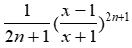

2. Для вычисления функции f(x) с заданной точностью e необходимо
последовательно добавлять члены степенного ряда, пока значение
рекуррентной формулы не станет меньше e. Затем, используя полученную
формулу, вычислить значение функции для каждого значения х в заданном
диапазоне.
3. Для сравнения точности полученного приближенного значения функции с
точным значением, необходимо вычислить точное значение функции для
каждого значения х в заданном диапазоне.

Блок – схема программы

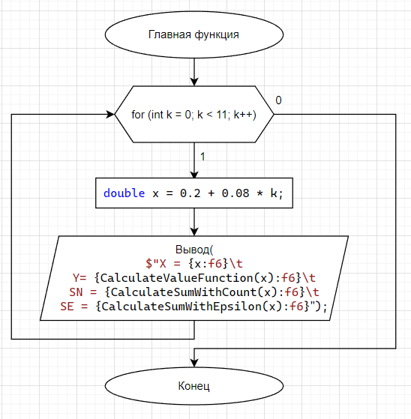
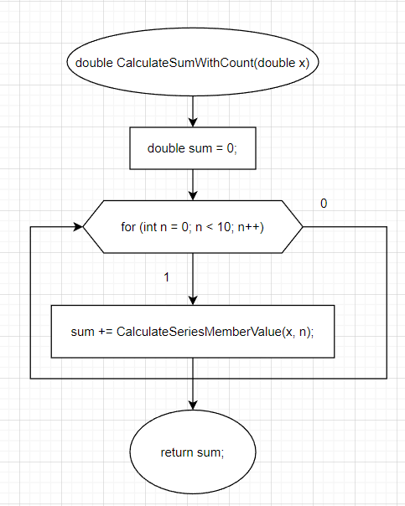
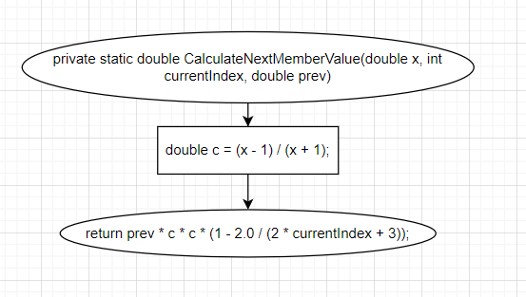
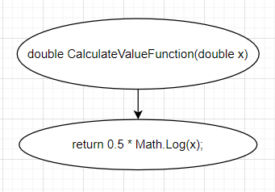
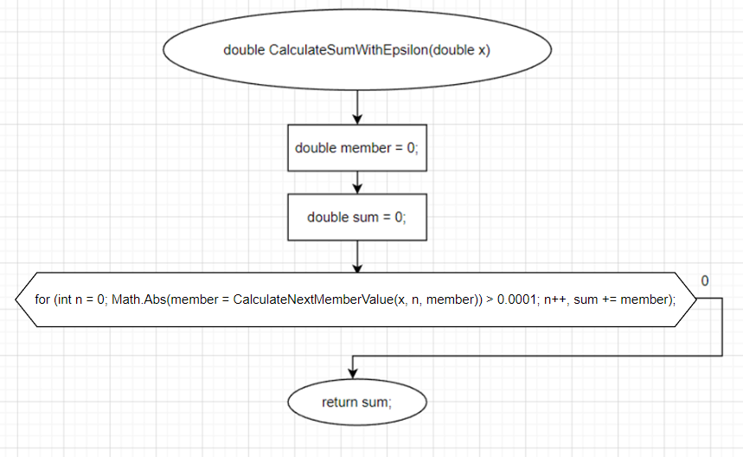

Код программы
namespace Task
{
internal class Program
{
private static void Main(string[] args)
{
for (int k = 0; k < 11; k++)
{
double x = 0.2 + 0.08 * k;
Console.WriteLine($"X = {x:f6}\tY = {CalculateValueFunction(x):f6}\tSN = {CalculateSumWithCount(x):f6}\t" +
$"SE = {CalculateSumWithEpsilon(x):f6}");
}
}
private static double CalculateSumWithCount(double x)
{
double member = (x - 1) / (x + 1);
double sum = member;
for (int n = 0; n < 9; n++)
{
member = CalculateNextMemberValue(x, n, member);
sum += member;
}
return sum;
}

private static double CalculateNextMemberValue(double x, int currentIndex, double prev)//Вычислить сумму n-го члена ряда
{
double c = (x - 1) / (x + 1);
return prev * c * c * (1 - 2.0 / (2 * currentIndex + 3));
}

private static double CalculateValueFunction(double x)//Посчитатать значение функции
{
return 0.5 * Math.Log(x);
}
private static double CalculateSumWithEpsilon(double x)//сумма ряда с заданной точностью
{
double member = (x - 1) / (x + 1);
double sum = member;
for (int n = 0; Math.Abs(member = CalculateNextMemberValue(x, n, member)) > 0.0001; n++, sum += member);
return sum;
}
}
}

Результат
